广州大学学生实验报告
开课学院及实验室：计算机楼401室 2016年12月9日
学院 | 数学与信息科学学院 |  | 年级、专业、班 | 2015级信息安全151班 | 姓名 | 陈华展 | 学号 | 1515300024
实验课程名称 |  | 网页设计实验 |  |  |  |  | 成绩 | 97
实验项目名称 |  | 用CSS设置网页外观 |  |  |  |  | 指导老师 | 谭军
一、实验目的
- 掌握编写CSS规则与使用方法
- 用CSS设置文本
- 用CSS设置图像、背景
二、实验设备
实验设备要求每个学生一台电脑，其中运行环境为Dreamweaver CS4系统。
三、实验内容（内含实验2.1、实验2.2，实验2.3）
实验2.1 用CCS设置文字样式 2
一、 实验要求 2
二、 实验过程：（完成网页的全部代码） 3
三、 最终效果：（网页的屏幕截图） 3
四、 实验结果分析和实验心得： 3
实验2.2 用CSS设置背景 4
一、 实验要求 4
二、 实验过程：（完成网页的全部代码） 4
三、 最终效果：（网页的屏幕截图） 4
四、 实验结果分析和实验心得： 4
实验2.3 滑动门专题 5
一、 实验要求 5
二、 实验过程：（完成网页的全部代码） 5
三、 最终效果：（网页的屏幕截图） 5
四、 实验结果分析和实验心得： 5

实验2.1 用CCS设置文字样式
- 实验要求
1、以实验21为网站根文件夹建立站点，站点名为Site21。
2、在Dreamweaver打开站点中test.html文件，然后将文件另存为test21.html。
3、用CSS样式定义的方法，按下面要求对网页的文字进行设置。
（1）将网页中的标题1设为：文字大小为30像素、黑体、白色、水平居中、背景为蓝色、内边距为15像素。
（2）将网页中的标题3设为：文字大小为22像素、楷体、绿色、加上顶线和下划线。
（3）将各段落设置为：文字大小为12像素、首行缩进2个字符、段内行高为字体大小的1.5倍、段距为5像素。
（4）将第一个故事的最后一句“这就是说，有些人能力小，做不成事，就借口说时机未成熟。”设为：倾斜，加下划线。
（5）将网页中的第一个故事的英文设置为单词首字大写。
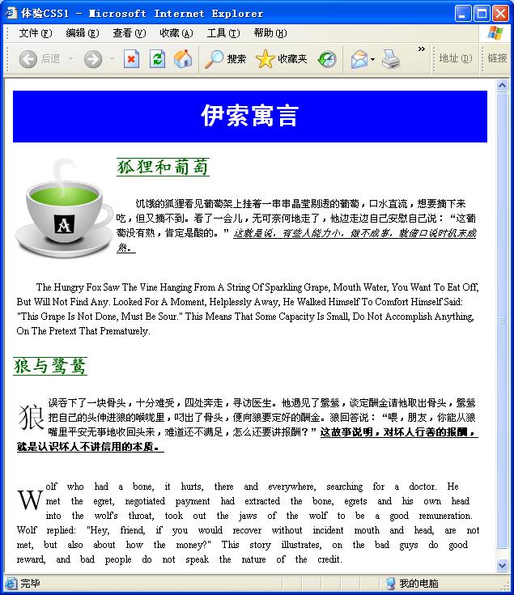
（6）将第二个故事的最后一句“这故事说明，对坏人行善的报酬，就是认识坏人不讲信用的本质。”设为：加粗，加下划线。
（7）将网页中第二个故事的英文的词距设置为8像素。
（8）将网页中第二个故事的两个段落均设为首字下沉，下沉行数为3字符。
（9）将图片设为：向左浮动。

- 实验过程：（完成网页的全部代码）
<!DOCTYPE html PUBLIC "-//W3C//DTD XHTML 1.0 Transitional//EN" "http://www.w3.org/TR/xhtml1/DTD/xhtml1-transitional.dtd">
<html xmlns="http://www.w3.org/1999/xhtml">
<head>
<meta http-equiv="Content-Type" content="text/html; charset=utf-8" />
<title>体验CSS1</title>
<style >
h1{font-size:30px; font-family:"黑体"; color:#FFF; text-align:center; background-color:#00F; padding:15px;}
h3{font-size:22px; font-family:"楷体"; color:#0F0; text-decoration:overline underline;}
p{ font-size:12px; line-height:1.5; padding-bottom:5px;}
.ti{text-indent:2em; }
.class1{font-style:italic; text-decoration:underline}
.class2{text-transform:capitalize;}
.class3{font-weight: bolder; text-decoration:underline;}
.class4{word-spacing:8px;}
.class5{font-size:3em;float:left;}
.class6{float:left ;}
</style>
</head>

<body>
<h1>伊索寓言</h1>
<img src="images/cup.gif" width="128" height="128" class="class6"/>
<h3>狐狸和葡萄</h3>
<p class="ti">饥饿的狐狸看见葡萄架上挂着一串串晶莹剔透的葡萄，口水直流，想要摘下来吃，但又摘不到。看了一会儿，无可奈何地走了，他边走边自己安慰自己说：“这葡萄没有熟，肯定是酸的。”<span class="class1">这就是说，有些人能力小，做不成事，就借口说时机未成熟。</span></p>
<p class="class2 ti">The hungry fox saw the vine hanging from a string of sparkling grape, mouth water, you want to eat off, but will not find any. Looked for a moment, helplessly away, he walked himself to comfort himself said: "This grape is not done, must be sour." This means that some capacity is small, do not accomplish anything, on the pretext that prematurely. </p>

<h3>狼与鹭鸶</h3>
<p><span class="class5">狼</span>误吞下了一块骨头，十分难受，四处奔走，寻访医生。他遇见了鹭鸶，谈定酬金请他取出骨头，鹭鸶把自己的头伸进狼的喉咙里，叼出了骨头，便向狼要定好的酬金。狼回答说：“喂，朋友，你能从狼嘴里平安无事地收回头来，难道还不满足，怎么还要讲报酬？”<span class="class3">这故事说明，对坏人行善的报酬，就是认识坏人不讲信用的本质。</span></p>
<p class="class4"><span class="class5">W</span>olf who had a bone, it hurts, there and everywhere, searching for a doctor. He met the egret, negotiated payment had extracted the bone, egrets and his own head into the wolf's throat, took out the jaws of the wolf to be a good remuneration. Wolf replied: "Hey, friend, if you would recover without incident mouth and head, are not met, but also about how the money?" This story illustrates, on the bad guys do good reward, and bad people do not speak the nature of the credit. </p>

</body>
</html>
- 最终效果：（网页的屏幕截图）
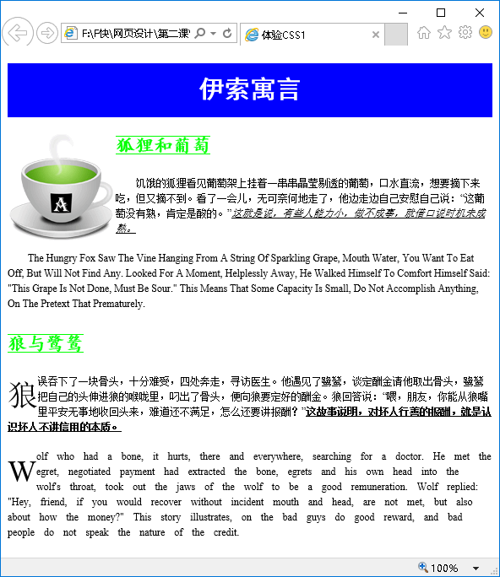

- 实验结果分析和实验心得：

这节课开始学CSS编码了，有点小激动，听说CSS的功能可是比HTML强大多了。这次实验主要是对网页文字进行一些简单的修饰，学习几种常用的设置文本格式的方法，重点是4种选择器的使用。当然，对于常用的文本样式的CSS代码也是需要记住的。在实验过程中，大多数效果我都能很容易地做出来了，只有在设置首字下沉时遇到了一些问题，听了老师的解析后，才知道原来是首字下沉和首行缩进产生了冲突，于是我只给不需要设置首字下沉的段落使用了首行缩进效果，而需要设置首字下沉的段落也成功地搞定了。

实验2.2 用CSS设置背景
- 实验要求
1、以实验22为网站根文件夹建立站点，站点名为Site22。
2、在Dreamweaver打开站点中test.html文件，然后将文件另存为test22.html。
3、首先在test5.html链接外部样式表文件“myFormat.css”,然后在test5中使用内嵌式CSS的方法，按下面要求对网页的图文进行格式设置。
（1）参照效果图1，给网页中的5张图片设置以下格式：
第1、3、5张图片：图片左浮动、设置4像素宽的橙色、点划线边框。图片右端与文字的距离为10px,图片底端与文字距离5像素。
第2、4张图片：图片右浮动、设置2像素宽的蓝色、虚线。图片左端与文字的距离为10px,图片底端与文字距离5像素。
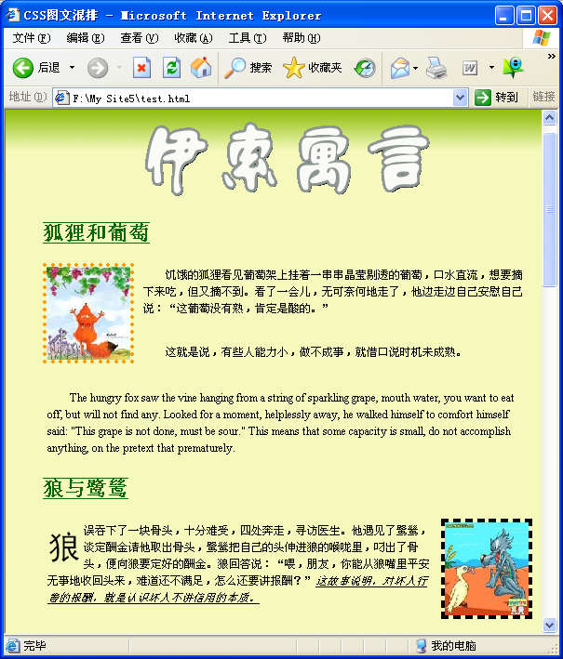
（2）网页的正文距离页面左边界的距离设置为30像素。
（3）给本页面设置渐变色背景，背景图像为images文件夹中的“bg.gif”，水平平铺；背景颜色使用背景图中的底部颜色。
（4）在Photoshop中制作一个大小310*111 的标题图像，透明背景，样式自定，保存为“title.gif”,然后使用“图像替换”的方法来设置本网页的标题。【参考P164】
（5）设置浏览器左外边距为60px。
- 实验过程：（完成网页的全部代码）
<!DOCTYPE html PUBLIC "-//W3C//DTD XHTML 1.0 Transitional//EN" "http://www.w3.org/TR/xhtml1/DTD/xhtml1-transitional.dtd">
<html xmlns="http://www.w3.org/1999/xhtml">
<head>
<meta http-equiv="Content-Type" content="text/html; charset=utf-8" />
<title>CSS图文混排</title>
<style>
h1{margin:0px;visibility:hidden;}
.picture1{float:left; border-color:#F60; border-width:4px; border-style:dotted; margin-right:10px; margin-bottom:5px;}
.picture2{float:right; border-color:#00F; border-width:2px; border-style:dashed; margin-left:10px; margin-bottom:5px;}
.bor{padding-left:30px;}
.bg1{background-image:url(images/bg.gif);background-repeat:repeat-x;background-color:f4f8b9;}
.bg2{background-image:url(images/title.gif); background-position:center; background-repeat:no-repeat; height:111px;}
.test{text-indent:0px;}
.hid{ visibility:hidden}
</style>
<link href="myFormat.css" rel="stylesheet" type="text/css" />
</head>

<body class="bor bg1">
<div class="bg2"><h1 class="hid">伊索寓言</h1></div>

<h3>狐狸和葡萄</h3>
<img src="images/fox.jpg" class="picture1">
<p>饥饿的狐狸看见葡萄架上挂着一串串晶莹剔透的葡萄，口水直流，想要摘下来吃，但又摘不到。看了一会儿，无可奈何地走了，他边走边自己安慰自己说：“这葡萄没有熟，肯定是酸的。”</p>
<p>这就是说，有些人能力小，做不成事，就借口说时机未成熟。</p>
<p>The hungry fox saw the vine hanging from a string of sparkling grape, mouth water, you want to eat off, but will not find any. Looked for a moment, helplessly away, he walked himself to comfort himself said: "This grape is not done, must be sour." This means that some capacity is small, do not accomplish anything, on the pretext that prematurely. </p>

<h3>狼与鹭鸶</h3>
<img src="images/wolf.jpg" class="picture2">
<p class="test"><span id="firstLetter">狼</span>误吞下了一块骨头，十分难受，四处奔走，寻访医生。他遇见了鹭鸶，谈定酬金请他取出骨头，鹭鸶把自己的头伸进狼的喉咙里，叼出了骨头，便向狼要定好的酬金。狼回答说：“喂，朋友，你能从狼嘴里平安无事地收回头来，难道还不满足，怎么还要讲报酬？”<span class="class1">这故事说明，对坏人行善的报酬，就是认识坏人不讲信用的本质。</span></p>
<p class="test"><span id="firstLetter">W</span>olf who had a bone, it hurts, there and everywhere, searching for a doctor. He met the egret, negotiated payment had extracted the bone, egrets and his own head into the wolf's throat, took out the jaws of the wolf to be a good remuneration. Wolf replied: "Hey, friend, if you would recover without incident mouth and head, are not met, but also about how the money?" This story illustrates, on the bad guys do good reward, and bad people do not speak the nature of the credit. </p>

<h3>老猎狗</h3>
<img src="images/dog.jpg" class="picture1">
<p>一条老猎狗年轻力壮时从未向森林中任何野兽屈服过，年老后，在一次狩猎中，遇到一头野猪，他勇敢地扑上去咬住野猪的耳朵。由于他的牙齿老化无力，不能牢牢地咬住，野猪逃跑了。主人跑过来后大失所望，痛骂他一顿。年老的猎狗抬起头来说：“主人啊！这不能怪我不行。我的勇敢精神和年轻时是一样的，但我不能抗拒自然规律。从前我的行为受到了你的称赞，现在也不应受到你的责备。”</p>
<p>这是说，生老病死是不可抗拒的规律。</p>
<p>When an old dog young and strong beast never yield to any of the forest before, old age, in a hunting, encountered a wild boar, he bravely threw himself to bite the ears of wild boar. Aging because of his teeth and weak, can not be firmly bite, wild boar escaped. After the owner came up disappointed, scolding him up. Old dog looked up and said: "The owner ah! Can not blame I can not. My courage and youth is the same, but I can not resist the laws of nature. I used to act by your praise, it should not be under your blame. "That is to say, is an irresistible law of sickness and death.
</p>

<h3>山鹰与狐狸</h3>
<img src="images/eagle.jpg" class="picture2">
<p>山鹰与狐狸互相结为好友，为了彼此的友谊更加巩固，他们决定住在一起。于是鹰飞到一棵高树上面，筑起巢来孵育后代，狐狸则走进树下的灌木丛中间，生儿育女。</p>
<p>有一天，狐狸出去觅食，鹰也正好断了炊，他便飞入灌木丛中，把幼小的狐狸抢走，与雏鹰一起饱餐一顿。狐狸回来后，知道这事是鹰所做，他为儿女的死悲痛，而最令他悲痛的是一时无法报仇，因为他是走兽，只能在地上跑，不能去追逐会飞的鸟。因此他只好远远地站着诅咒敌人，这是力量弱小者唯一可以做到的事情。</p>
<p>不久，鹰的背信弃义的罪行也受到了严惩。有一次，一些人在野外杀羊祭神，鹰飞下去，从祭坛上抓起了带着火的羊肉，带回了自己的巢里。这时候一阵狂风吹了过来，巢里细小干枯的树枝马上燃起了猛烈的火焰。那些羽毛未丰的雏鹰都被烧死了，并从树上掉了下来。狐狸便跑了过去，在鹰的眼前，把那些小鹰全都吃了。</p>
<p>这故事说明，对于背信弃义的人，即使受害者弱小，不能报复他，可神会惩治他。</p>

<h3>农夫与蛇</h3>
<img src="images/snake.jpg" class="picture1">
<p>冬天，农夫发现一条蛇冻僵了，他很可怜它，便把蛇放在自己怀里。蛇温暖后，苏醒了过来，恢复了它的本性，咬了它的恩人一口，使他受到了致命的伤害。农夫临死前说：“我该死，我怜悯恶人，应该受恶报。”</P>
<p>这故事说明，即使对恶人仁至义尽，他们的邪恶本性也是不会改变的。</P>
<p>In winter, the farmer found a frozen snake, he was miserable it, put the snake on his arms. After the snakes warm, waking over and restore its natural instincts, bit its benefactor, inflicting on him a mortal wound. The farmer was dying, said: "I deserve to die, I pity the wicked, should be subject to roost."

This story shows that even the wicked doing everything humanly possible, they also will not change the nature of evil.</P>

</body>
</html>

- 最终效果：（网页的屏幕截图）
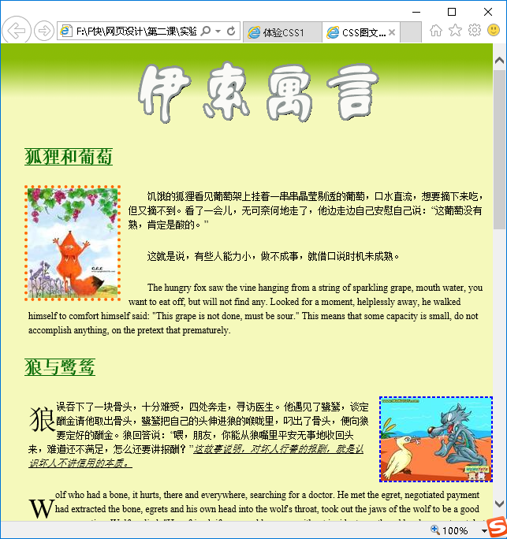
- 实验结果分析和实验心得：

这次实验主要是对图像以及背景图像进行修饰了。主要内容是设置图片的浮动、边框、内外边距等，还新接触了盒子的概念以及学习了图片替换技术的使用。我觉得图片替换技术真的是一种很优秀的技术，配合ps技术，使用它可以把网页的各种标题弄得多彩多样，遗憾的是，我并不会ps技术，看来要好好去学一学ps技术了。

实验2.3 滑动门专题
- 实验要求
打开story.html，参照图2效果完成以下格式设置：
- 本页面的背景图像设为：images文件夹中的“story_bg.jpg”，要求背景图像固定在左上角，即背景图像不跟随网页内容的移动而移动。
- 使用滑动门技术来设置网页中的各个小标题的背景。标题的背景图像为：images文件夹中的“bg0.jpg”。要求标题文字居中，根据标题内容的长度自动适应长标题和短标题。
- 使用滑动门技术来设置网页中的各个正文段落，正文的背景图像为：images文件夹中的“bg1.jpg”，正文显示范围与图片宽度一致，要求正文首行缩进，1.8倍行高；并能根据正文内容自动适应高度。
- 设置浏览器左侧外边距为243像素。
- 实验过程：（完成网页的全部代码）

<!DOCTYPE html PUBLIC "-//W3C//DTD XHTML 1.0 Transitional//EN" "http://www.w3.org/TR/xhtml1/DTD/xhtml1-transitional.dtd">

<html xmlns="http://www.w3.org/1999/xhtml">

<head>

<meta http-equiv="Content-Type" content="text/html; charset=utf-8" />

<title>寓言故事</title>

<style>

.bg1{background-image:url(images/story_bg.jpg); background-position:left top; background-repeat:no-repeat; background-attachment:fixed}

p{ color: #804040; font-family: "幼圆"; text-indent:2em; font-size:16px; line-height:1.8; margin:0px; background-position:bottom left; background-image:url(images/bg1.jpg); padding-bottom:100px; padding-left:20px; padding-right:20px;}

.test{ background-position:left top; background-image:url(images/bg1.jpg); background-repeat:no-repeat; width:658px; padding-top:180px; clear:both;}

.test1{ margin-left:243px;}

.title { background-image:url(images/bg0.jpg); background-repeat:no-repeat; background-position:left top; float:left; padding-left:290px;}

h3{ float:left;line-height:60px; font-size:20px; font-family:"幼圆";color: #F60 ; margin:0px; height:60px; background-image:url(images/bg0.jpg); background-repeat:no-repeat; background-position: right top; padding-right:20px; }

</style>

</head>

<body class="bg1">

<div class="test1">

<div class="title"><h3>狮子与报恩的老鼠</h3></div>

<div class="test"><p>狮子睡着了，有只老鼠跳到了他身上。狮子猛然站起来，把他抓住，准备吃掉。老鼠请求饶命，并说如果保住性命，必将报恩，狮子轻蔑地笑了笑，便把他放走了。不久，狮子真的被老鼠救了性命。原来狮子被一个猎人抓获，并用绳索把他捆在一棵树上。老鼠听到了他的哀嚎，走过去咬断绳索，放走了狮子，并说：“你当时嘲笑我，不相信能得到我的报答，现在可清楚了，老鼠也能报恩。” 这故事说明，时运交替变更，强者也会有需要弱者的时候。</p></div>

<div class="title"><h3>牧人和丢失的牛</h3></div>

<div class="test"><p>牧人在树林中放牛，不幸丢失了一头离群的小牛犊。他在树林中到处寻找，一无所获。他发誓，只要能发现偷小牛犊的贼，他愿意供奉树林守护神一只羊。 过了一会儿，当他走上小山丘时，忽然看见山下有只狮子正在吃他的小牛犊。他吓得举起双手，仰望着天空，向天祈求说：我刚发誓，如果捉到偷牛犊的贼，我愿供奉一只羊给树林守护神。现在那贼已发现，我愿意失去那只小牛犊，并再添上一只大牛，只要我自己能安全逃离狮子。 <br /><br />这是说，有些人在强大的敌人面前吓破了胆，忘掉了自己的誓言。 </p></div>

<div class="title"><h3>偷东西的小孩与他母亲</h3></div>

<div class="test"><p>有个小孩在学校里偷了同学一块写字石板，拿回家交给母亲。母亲不但没批评，反而还夸他能干。第二次他偷回家一件大衣，交给母亲，母亲很满意，更加夸奖他。随着岁月的流逝，小孩长大成小伙子了，便开始去偷更大的东西。有一次，他被当场捉住，反绑着双手，被押送到刽子手那里。他母亲跟在后面，捶胸痛哭。这时，小偷说，他想和母亲贴耳说一句话。他母亲马上走了上去，儿子一下猛地用力咬住她的耳朵，并撕了下来。母亲骂他不孝，犯杀头之罪还不够，还要使母亲致残。儿子说道：“我初次偷石板交给你时，如果你能打我一顿，今天我何至于落到这种可悲的结局，被押去处死呢？” 这故事说明，小错起初不惩治，必将酿成大错。</p></div>

<div class="title"><h3>田鼠与家鼠</h3> </div>

<div class="test"><p>田鼠与家鼠是好朋友。田鼠邀家鼠去乡下做客。来到乡下，家鼠一边津津有味地吃着大麦与谷子，一边对田鼠说：“朋友，你知道，你这是过着蚂蚁一般的生活。你从来没有来过城里吧？我那里有很多好东西，去与我一起享受吧！” 田鼠听了以后，非常心驰神往。 </p></div>

<div class="title"><h3>青蛙的影子</h3></div>

<div class="test"><p>有一只掉在井里的小青蛙，郁郁寡欢地过着掉到井里的日子。井底潮湿阴冷。每天从井口撒落下来的那一丝阳光成了青蛙的希冀。因为青蛙太孤独了，所以它喜欢沐浴着那微弱的光线和洒在井水里的影子对话。为什么不设法出去？青蛙的影子总是咄咄逼人，它总是有那么多幻想那么多灵性，它总是海阔天空的想着自己能象一只小鸟一样飞出井底，在蔚蓝的天空自由翱翔；能象马儿那样无羁的在草原驰骋，让微风轻轻扑打着脸面去感受那草儿的清香；更希望自己能变成一涑紫色的蔷薇攀爬在那个自己衷情的窗台，深情的凝望里面的那个人...... </p></div>

<div class="title"><h3 >多头龙和多尾龙</h3></div>

<div class="test"><p>史书上曾这样记载过，一天，一个土耳其国王的使者来到德国皇帝那儿，他深信自己国 王的兵力强过帝国。一个德国人对他说：“我们皇上的诸侯，每个都十分强大，都拥有一支装备精良的军 队。” 土耳其使臣是个聪明人，他马上接过话答道：我还听说过，贵国的诸侯又称选侯（有 权选举德国的皇帝）。他们自己拥有武装，使我想起一次亲眼所见的奇异经历，即一条百头 龙穿过篱笆的经历。 <br /><br />那个时候，我恰巧躲在一个隐蔽的地方，吓得我血都快凝固起来了，那恐怖场景恐怕 人人都会感到害怕。这百头龙想要设法穿过篱笆。正当我暗自琢磨时，一条多尾龙出现了， 它也要穿过篱笆，我感到既恐怖又惊奇。就在这当口，只见它们头尾相随，毫无阻碍地飘然 而过。这百头龙和多尾龙，不正像德国皇帝和土耳其国王一样，两者都十分地强大吗？</p></div>

<div class="title"><h3>将军恨马</h3></div>

<div class="test"><p>从前，有位将军把老马放归山林，把壮马养得身强力壮，下决心用壮马收复失地。出征那天，壮马入山，中敌火攻之计，束手无策，幸亏识途老马及时赶到，出智出谋，壮马出勇出力，齐心协力地打垮了入侵之敌，收复了失地。于是，将军视马匹为掌上明珠，把所有老马、壮马召回圈养。<br /><br />将军含辛茹苦，起早摸黑，把关在深宅大院里的马匹用上等饲料精心喂养，从不让马匹出去风吹雨打太阳晒，更不用说拉运货物了。于是马匹乖乖地吃了睡，睡了吃，匹匹养得膘肥强悍，油光可鉴。乐得将军整天像弥勒佛，可是，马群当中有一匹毛色很难看的黑色瘦马却常惹将军生气。它不守本份，放着上等饲料不吃，偏偏挣脱羁绳，撞开栅栏，跑到野外去吃青草。将军为了惩罚它，强迫这匹黑瘦马拉运其他马匹的饲料。尽管如此，这匹黑瘦马还是本性难移，毫无悔改之意。</p> </div>

</div>

</body>

</html>
- 最终效果：（网页的屏幕截图）

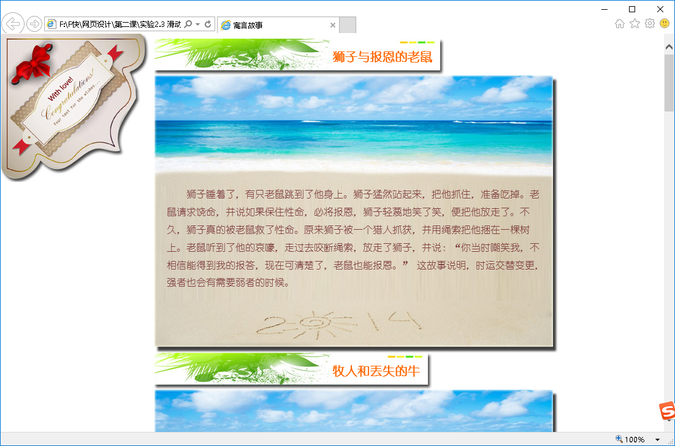

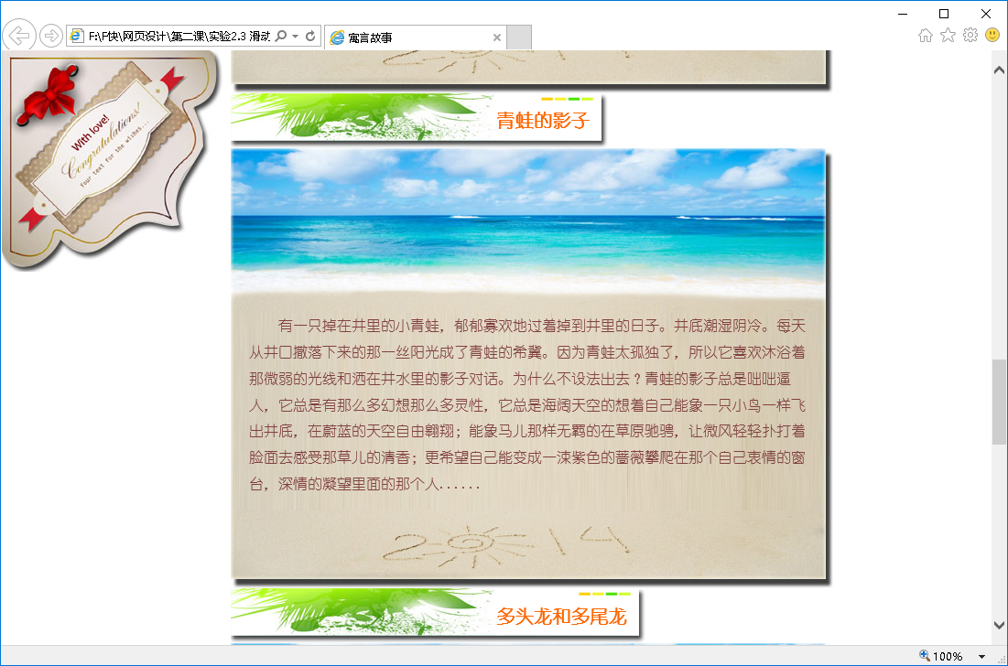
- 实验结果分析和实验心得：

这次实验主要是运用滑动门技术给对象添加背景，使得背景尺寸与操作对象盒子尺寸相适应。页面背景图像固定很容易实现，而垂直滑动和水平滑动的操作也是可以相互借鉴的，所以学会了垂直滑动门操作后，水平滑动门操作也很容易地理解了。总的来说，我在这次实验中没遇到什么困难。通过本次实验，我对CSS盒子又有了进一步的理解，期待以后的内容更精彩。

